**TERMALŞOK PARAMETRELERİ ve KRİTERLERİ:**

R =  formülü elde edilir. bilinenler yerine konduğu zaman elde edilecek olan



Bir refrakter grubu için (örneğin manyezit grubu) poisson oranı pek değişmez bu nedenle belirli bir malzeme grubu için termal şok formülü verilirken 1-µ etkisiz eleman olarak görülür ve formülü daha basit ifade etmek için termal şok formülü aşağıdaki gibi verilir.Farklı refrakter malzeme gruplarını karşılaştırırken 1- µ verilir.

R (=) değeri çatlak meydana gelmeksizin izin verilen termal şok değerini verir.

Burada, ∆T :Kırılmaya sebep olan sıcaklık farkı, E : Elastiklik modülü

α : Termal genleşme katsayısı μ : Poison oranıdır.

ISIL İLETKENLİK KATSAYISI YÜKSEK MALZEMELERDE TERMAL ŞOK KRİTERİ

Isıl iletkenliği yüksek malzemelerde yukarıdaki termal şok formülü malzemelerin termal şok dayanımlarını karşılaştırmaya yeterli olamamaktadır. Onları karşılaştırmak için formüle ısıl iletkenlik katsayısı lamda çarpım şeklinde konur. Isıl iletkenlik sadece grafit SiC ve manyezit ve ısıl iletkenliği yüksek diğer malzemeler için kullanılır.

*λ LAMDA-- ısıl—iletkenlik

λ : ısıl iletkenlik katsayısı

Isıl iletkenliği yüksek malzemelerde ısıl iletkenliği düşük malzemelere göre termal gradyant azdır. dolayısıyla meydana gelecek gerilme birikmesi az olur …

Müsaade edilen termal şok direnci aralığı artar.

Karşılaştırılan iki malzemenin diğer özellikleri aynı olsa bile sıcaklık gradyantı farklı olacaktır. Bu nedenle R parametresi yanında k da dikkate alınmaktadır.

Rı = R . k

parametresi, rejim hali ısı akışında maksimum ısı akış parametresi olarak alınmaktadır. Son yıllarda camlara gerilme giderici işlem uygulayarak darbe dayanımları artırılmaktadır.

Yüzey sıcaklığının bir kurala göre değiştiği durumlarda Rıı parametresi dikkate alınır.

Rıı = R . k / (ρ . c )

ρ: yoğunluğu, c: ısınma ısısını göstermektedir. R parametresi basit geometriler için geçerlidir.

Basit şekilli olmayan parçalar için R*S parametresi dikkate alınır.

S: parça geometrisine bağlı bir değişkendir .

ÇATLAK İLERLEMESİNİ DURDURMA KRİTERİ

Buraya kadar termal gerilme çatlaklarından kaçınmayı inceledik. Bazı uygulamalarda mevcut çatlakların ilerlememesi ve çoğalmaması istenir. Çatlakların çoğalması için itici kuvvet, kırılma sırasında depolanan elastik enerji ile sağlanır. Elastik enerji yeni yüzeylerin oluşmasına harcanır.

Rııı  = E / σ2 ( 1 - μ )

Rıııı = G . R ııı G : Yüzey Enerjisi

Bu kriterler, yüksek dayanımlı gevrek malzemelere uygulanır. Parametrelerden de anlaşılacağı gibi, çatlak yayılması veya parçalanmanın derecesi yüzey oluşma enerjisi, elastiklik modülü yüksek ve çekme dayanımı göreceli olarak düşük malzeme seçerek en aza indirebiliriz. Son iki istek, Çatlak başlamasına dayanım kriteri esas alınarak yapılan malzeme seçimi, çatlakların çoğalması ve yayılması yönünden felaket olacaktır.

Sürekli rejim ve sürünme ile gerilme gevşemesi olan durumlarda en fazla sıcaklık farkı ∆Tmax = R . E / v ( v : viskozite ) olur. süreksiz ısıtma ve soğutmada Biot modülü içeren formüller kullanılır. Bu formüller belirli geometriler için çıkarıldığından burada değinilmemiştir. Çok şiddetli soğutma koşullarında Biot modülü sonsuz alınır. Orta derecede soğutma koşullarında birden küçük alınabilir.

**TERMALGERİLMELER**

Seramik malzemelerde kübik kristal yapıya rastlanmaz ve genleşme katsayısı yöne göre değişir. Yani genleşme katsayısı yönünden anizotropturlar. Genleşme eğrileri eksenlere göre paralellik arzetmez. Genleşme farkı nedeniyle 2 tip gerilme ortaya çıkar. Bunlara birinci ve ikinci tip gerilme denir.

Birinci tip gerilmeler sadece anizotrop malzemelerde meydana gelir.

Seramiklerin tamamı termal genleşme yönünden anizotroptur. Taneli yapıdaki Anizotrop seramik taneler her doğrultuda farklı genleşeceğinden birbirlerinin genleşmelerine engel olacaklardır. İç gerilmelere yol açar ki bunlara Birinci tip gerilmeler denir. Bunları engellemek olanaksızdır.

Ancak ekstrüzyonda olduğu gibi tane yönlenmesi yapılabilirse yönlenme oranında bir azalma sağlanabilir. Termal genleşme katsayısı farklı İki ve daha fazla fazdan malzemelerde meydana gelen iç gerilmeler de benzer özellik gösterir.

100 mm boyunda, elastiklik modülü 38412 MPa,Termal genleşme katsayısı 20-375 C arasında ortalama tgk 0.732 µm/moC olan, dairesel kesitli kordiyerit r-i, oda sıcaklığından 375 C’ye ısıtsak 26 µm genleşme m gelir. Bu genleşmeyi engelleyebilmek için *10 MPa gerilme uygulamak gerekir(Yaman). Lawrence MgO r üzerinde benzer bir örnek vermiştir. Isıl genleşmeleri engellemenin ne kadar zor olduğunu göstermek açısından önemlidir.

**SERAMİKLERDE TERMAL ŞOK ÇATLAKLARININ OLUŞUMU**

Termal şokun etkisini değerlendirebilmek için termal şok formülünün ve buradaki parametrelerin etkisinin bilinmesi gerekmektedir. Bu eşitlikte R= ∆T termal şoka neden olacak T1 ve T2 sıcaklıkları farkını ifade eder.

R=

Formüldeki parametrelerin ne ifade ettiği bundan önceki kısımda verilmiştir.

Bir malzemenin T1 sıcaklığından T2 sıcaklığına aniden soğutulduğunu düşünelim.(T1-T2=delta T)

Malzemelerin  değerlerini karşılaştırarak termal şok dayanımlarını değerlendirebiliriz.

Buradan da gerilme (σ) çekilebilir. ∆T sıcaklık farkı meydana getiren bir termal şok uygulamasında meydana gelecek gerilmeyi aşağıdaki formülden bulabiliriz.

σ = E. α ∆T/( 1 - μ )

formülüyle hesaplanır

KIRILMA ANALİZİ SLOGLANLARI

1.HIZLI SOĞUMA ÇATLAKLARI VE ÇEKME GERİLME KIRILMALARI

Termal şok refrakter malzemelere uygulanan en önemli testlerden biridir. Bir seramik numune çok hızlı ısınma ve soğumaya maruz kaldığı zaman, numunenin yüzeyi ile içi arasında büyük sıcaklık farkı oluşur, bunun sonucunda doğan gerilmeler sık sık kırılma ile neticelenir. Bu koşul, termal şok olarak bilinir ve genellikle küçük parçaların kırılması ile sonuçlanır. Daha iri yapılı parçalarda, yüzeyde parçacıkların kırılmasına ve yüzeyden uzaklaşmasına yol açar bu olay dökülme olarak adlandırılır.

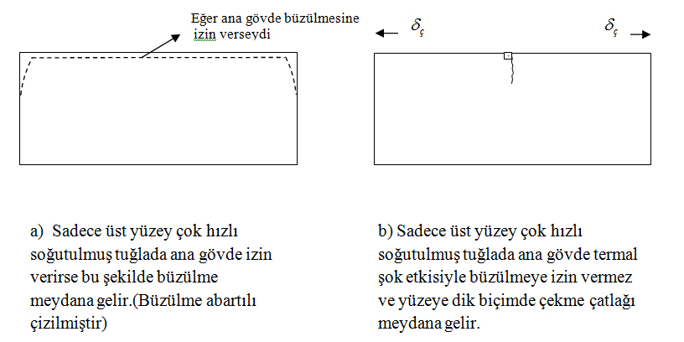Sadece üst yüzey çok hızlı soğutulursa;

Şekil 2.1: Termal şokta malzeme davranışları

Termal şok çok düşük gerilme meydana getirir. Genellikle düşük enerjilidir. Tek çatlak meydana gelir ve yorulma şeklinde ilerleyebilir. Termal şok şiddeti artarsa dallanma meydana gelir.

Düşük gerilme ile tek çatlak meydana geldiğini düşünelim. Termal şok şiddeti arttırılırsa çatlakiki yarı bölümün ortalarından 90 derece ile ilerier.Şiddet daha da arttırılırsa mevcut parçaların ortalarından 90 detrece dik ilerler.Şiddet çok artarsa çok sayıda çatlaklı bölge meydana gelir ve çeliğin taneli yapısına benzer bir grünüm arz eder.

Üst yüzey çok hızlı soğutulduğunda ana gövde izin verirse bu şekilde büzülme meydana gelir.(a) Üst yüzey çok hızlı soğutulduğunda ana gövde termal şok etkisiyle büzülmeye izin vermez ve yüzeye dik biçimde çatlak meydana gelir. Bu çatlak çekme kuvvetlerinin etkisiyle ve ortada ve ya ortaya yakın yerlerde meydana gelir. (b) Termal şok çatlakları doğrusal değil ama doğrusala yakın bir şekilde ilerler. İlerleme enerjisi düşük olduğu için dallanma göstermezler. (Yaman –Ders notları-2008)

HIZLI ISITMA ÇATLAKLARI

Sadece üst yüzey çok hızlı ısıtılırsa; örneğin soğuk tuğla sıcak cürufa daldırılırsa “Yüzey kısmı aniden curuf sıcaklığına ulaşır iç kısmı soğuk kalır. Termal şok formülünün çıkarılmasında anlatıldığı gibi yüzeyde bir ince film tabakasının yüksek sıcaklık değerine ulaştığı düşünülerek bu yüzeydeki gerilme yukarıdaki formülden hesaplanabilir. Burada meydana gelen basma gerilmeleri ve yüzeyle 45 derecelik açı yapan kayma gerilmeleri, refrakterin basma dayanımını veya maksimum kayma gerilmelerini aştığı taktirde refrakter malzemenin köşelerinde yüzeyle 45 derecelik açı yapan çatlaklar meydana gelir. Eğer ısıtma şiddeti artırılırsa bu tuğlanın ortasında yüzeyle 45 derecelik açı yapan çatlaklar meydana gelir.Şiddet daha da artılırsa, tuğlaların çatlakların maksimum boyları ortalama aynı olacak şekilde çatlak sayısı artar.hızlı ısıtma çatlaklarının görünümü hızlı soğutma çatlakları görünümündedir. Şiddet arttıkça çatlak sayısı artar.

Hızlı ısıtma ve hızlı soğutma çatlaklarının dış görünşü birbirine benzerdir.Ancak yüzeye dik kesit alınıp mikroskopla inceleme yapılırsa çekme gerilmelerinin yüzeye dik basma gerilmesinde kırılan yerlerin 45 derece açılı olduğu görülür. Başka bir deyişle hızlı soğutma çatlaklarının yüzeye dik hızlı ısıtma çatlaklarının da 45 derecelik açıda olduğu görülür.

KIRILMA ANALİZİ SLOGLANLARI

2.HIZLI ISITMA ÇATLAKLARI BASMA GERİLME KIRILMALARI

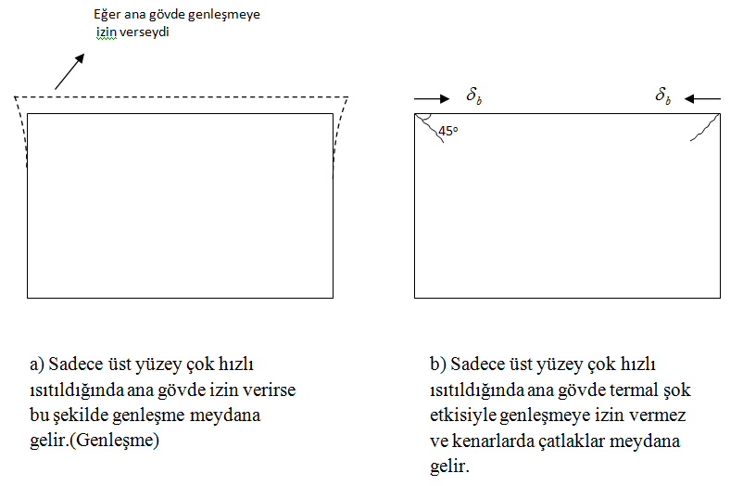Sadece üst yüzey çok hızlı ısıtılırsa;

Şekil 2.2: Termal şokta malzeme davranışları

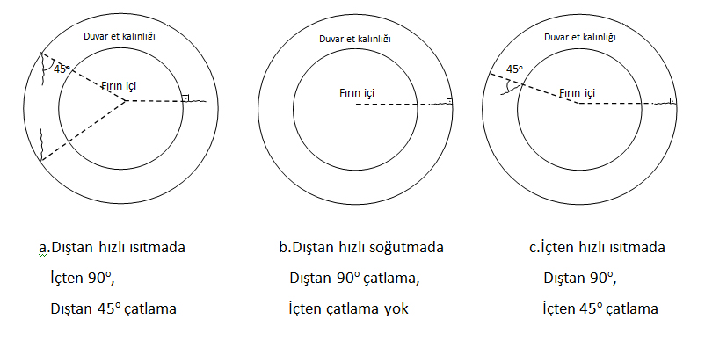Şekil 2.3: Boru tipi fırınlarda termal şok davranışları(Plip,Yaman.2008)

Bir malzeme için mutlak sayısal bir termal şok değeri vermek mümkün değildir, fakat bulunan değerler, değişik malzemeleri birbiriyle mukayese etmeye yararlar. Genel bir kural olarak denilebilir ki, bir malzemenin termal şok dayanımı, mukavemet ve termal iletkenlik arttıkça artar, elastiklik modülü ve termal genleşme düştükçe artar.(Plibrico)

**2.1.1.Termal Şokun Eğme Dayanımına Etkisi**:

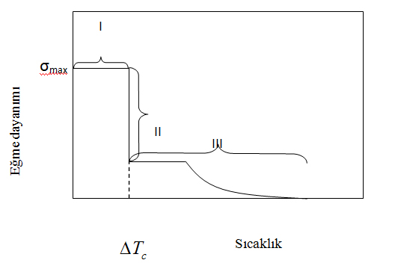Hasselman, termal şok kalan gevrek seramiklerde çatlak oluşumunu ve eğme dayanımında azalmayı açıklayan bir teori ortaya koymuştur. Eğme dayanımında düşmenin tabiatı, başlangıçta var olan kritik çatlak boyuna bağlıdır.

Şekil 2.4: Termal şoka maruz kalan seramikte eğme dayanımının termal şok sıcaklık farkına bağlı değişimi

Bir refrakterde çekme dayanımı elastiklik modülü ve termal genleşme katsayısından  formülünden R==321 gibi bir değer elde edilir. Bu şok değerinin altında termal şoka maruz bırakılırsa malzemde çatlak meydana gelmaz mukavemet düşmez. Üstünde olurasa çatlak meydana gelir muk düşer şekilde görüldüğü gibi değişme görülür

I. Bölge : Kritik sıcaklık farkı, gevrek seramiklerin termal şok dayanımları ve çatlak oluşumuna karşı dayançları hakkında bilgi verir. Kritik sıcaklık farkının altındaki sıcaklık farklılıkları çatlak meydana getiremez, bu nedenle malzemenin eğme dayanımında düşme olmaz .

II. Bölge : Termal şokta sıcaklık farkı, kritik sıcaklık farkını geçerse, oluşan çatlaklar kritik çatlak boyunu geçtiğinden eğme dayanımı önemli ölçüde düşer. Eğme dayanımının ciddi şekilde düşmeye başladığı sıcaklık bu nedenle kritik sıcaklık olarak adlandırılır.

III. Bölge : Bu bölgede eğme dayanımı, kritik sıcaklık farkının üzerindeki sıcaklık farkından pek etkilenmez, ancak çok yüksek sıcaklık farkları belirli bir farkın üzerinde düşürücü etki yapar. Bu etki kritik sıcaklık farkı kadar etkin değildir.

Gözenekli Seramiklerin Termal Şok Dayanımları:

Seramiklerde gözenek olması yapının termal şok karşısında daha fazla esnemesini sağlamaktadır. Örneğin gözenekli izole ateş tuğlasının termal şok dayanımı, yoğun ateş tuğlasına göre daha iyidir. Bir ısınma ve ya soğuma karşısında izole tuğlalar, görünür çatlak meydana getirmeden daha uzun süre dayanabilirler. Fakat bu durum onlarda çatlak oluşmadığı anlamına gelmez, yapıda çatlak oluşur fakat süreklilik göstermez ve hızlı ilerlemezler. Çatlaklar genel olarak yüzeyde başlar ve bir gözeneğe erişinceye kadar ilerler. Boşluklar çatlakların ilerlemesini durdurucu etki yapar. Sonraki ısıtma ve soğutma çevrimlerinde çatlaklar ilerlemeye devam edebilir ve sonunda bünye kırılır.

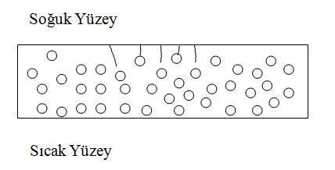

Şekil 2.5: Gözenekli seramiklerde termal şok çatlakları

Gözenekli seramiklerde termal şok çatlakları gözenekler tarafından yavaşlatılır ve ya durdurulur. Gözenekli seramiklerde gözenekler oranı arttıkça termal şok dayanımı artar. Etil silikat bağlı refrakterlerde termal şok uygulanarak mikro çatlaklar oluşturulur ve bu refrakterin termal şok dayanımı iyileştirilir.

Temperlenmiş pencere camı termal şoka tabi tutularak yüzeyde basma, içerde çekme çatlakları meydana getirilir ve camın eğme dayanımı yaklaşık 3:1 oranında arttırılır.

Termal şokta çatlamaya yol açan enerji çok düşük olduğu için dallanma olmaz. Çatlak tam doğrusal ilerlemez ancak bir doğru üzerinde genliği düşük sinüs eğrisi gibi ilerler.

Elastiklik Modülü, malzemenin deforme olmaksızın gerilmelere karşı koyabilmesinin bir ölçüsüdür. Seramik ve refrakterler gevrek malzemeler olduğu için yük altında çok az şekil değiştirebilirler, bu yüzden seramik malzemelerde elastiklik modülü çok yüksektir.( CY DOKTORA REFERE)

Elastiklik modülü eğme, basma, çekme gibi deneylerle tayin edilir, seramiklerde en fazla sonik yöntem kullanılır. Kare kesitli özel bir parçanın titreşim frekansı (veya rezonans frekansı) o malzemenin elastiklik modülü ile orantılıdır. Seramik malzemeler gevrek olduğundan gerilme-uzama diyagramında fazla bir uzama göstermezler. Bu nedenle uzamayı hassas tayin etmek için gerinim pulu(strain gage) metodu kullanılır. Elastiklik Modülü malzemenin bileşimine, gözenek oranına, sinterlenme sıcaklığına ve süresine bağlıdır.

**Elastiklik Modülü (Esneklik Katsayısı)**

Elastiklik Modülü, malzemenin deforme olmaksızın gerilmelere karşı koyabilmesinin bir ölçüsüdür. Seramik ve refrakterler gevrek malzemeler olduğu için yük altında çok az şekil değiştirebilirler, bu yüzden seramik malzemelerde elastiklik modülü çok yüksektir.

Elastiklik modülü eğme, basma, çekme gibi deneylerle tayin edilir, seramiklerde en fazla sonik yöntem kullanılır. Kare kesitli özel bir parçanın titreşim frekansı (veya rezonans frekansı) o malzemenin elastiklik modülü ile orantılıdır. Bu yöntemle elastiklik modülü tayini ASTM C 623’e uygun olarak yapılır.

Seramik malzemeler gevrek olduğundan gerilme-uzama diyagramında bir uzama göstermezler. Bu nedenle uzamayı hassas tayin etmek için gerinim pulu metodu kullanılır, bu metotla şekil değişikliği sonucu elektrik direncindeki değişim ölçülerek elastiklik modülü tayin edilir. Elastiklik Modülü malzemenin bileşimine, gözenek oranına ve sinterlenme veya pişirme koşullarına bağlıdır.(Yaman, Refrakter malzemeler ders notları,2005)



E= Elastiklik modülü

a= sabit

P= Porozite

İleri teknoloji seramikleri ve monolitik seramiklerin elastik modülü tayini TS EN 843-2 standardına göre yapılmaktadır.

Seramikler ve refrakterle gevrek olduğu için gerilme-uzama diyagramının çizilmesinde zorluklar vardır. En önemlisi çekme sırasında önemli miktarda uzama meydana gelmeden ani kırılma göstermesidir. Bu nedenle uzamayı hassas tayin etmek için Poisson oranının ölçülmesindeolduğu gibi strain-gage kullanılmaktadır. Yapıştırılması sırasında Bally gibi viskoz maddeler kullanılmalıdır. Aksi taktirde yapıştırma sırasında yapıştırıcı, gözenekleri duldurarak ölçüm yapılacak bölgenin Elastiklik Modülünün değişmesine ve yanlış değer bulunmasına neden olur. Elastiklik Modülü malzemenin bileşimine, gözenek oranına ve sinterlenme veya pişirme koşullarına bağlıdır. Hem çekme dayanımı hemde Elastiklik Modülü

+ σ = σo(1-P)/(1+aP) E = Eo(1-P)/(1+aP) veya E = Eo-bP formülleriyle veya benzer ampirik formüllerle gösterilebilir. + σ: çekme dayanımı, E: Elastiklik Modülü, P:Gözenek(porozite) ve a: sabittir.

Seramik malzemelrin ve endüsri fırınlarnın boyutlandırılmasında, seramikler ultrasonik yöntemle muayenesinde, termalşok kriterlerinde ve pek çok uygulamada Elastiklik Modülününden yararlanılır.

**Çekme Deneyi:**

Bir malzemenin çekme dayanımı, çekme yüküne direncinin bir ölçüsüdür. Seramik ve diğer gevrek malzemelerde tatminkar sonuçlar elde etmek için dikkatli numune hazırlamak ve numune yerleştirmek gereklidir. Numune tutma çeneleri, numunede arzu edilmeyen kayma gerilmelerinden sakınmak için dikkatli dizayn yapmak gerekir. Yüklemenin tam eksenel olmaması, çekme zorlaması yanında eğme zorlamasını da birlikte getirir. Bu da malzemenin gerçek çekme dayanımını bulmamızı engeller, bu nedenle çekme deneyi seramiklere çok sık uygulanmaz, uygulanması gerektiği zaman ASTM C 565’e uygun numuneler kullanılır. (Testing,Yaman)

Seramiklerin çekme dayanımı metalik malzemelere göre oldukça düşüktür. Seramiklerde çok miktarda gözenek ve ya mikro çatlaklar bulunduğundan ve basma sırasında bunlar kapanma durumunda olduğundan, basma dayanımları çekme dayanımlarının yaklaşık 3-10 katıdır.

Ticari uygulamada prediction----------

MgO refrakterde %2,5 karbon ilavesi ısıl iletkenliği hemen hemen hiç etkilemez.%5 katkı önemli miktarda etkiler ancak etki yataydır. %10 katkının etkisi paraboliktir. Diyagramda 200 derecede 4,4 kat daha fazla, 800 dereceden sonra yaklaşık 2 kat daha fazla olmaktadır(veiche radexten hesaplanmıştır).Günümüzde ark ocaklarında kullanılan MgO-C tuğlaların karbon oranı yaklaşık %15 civarında olduğu düşünülürse termal iletkenliğin çok daha yüksek olduğunu söyleyebiliriz. Veitsch Radex dergisi “Karbon ilavesi MgO-C refrakterin elastiklik modülünü ve termal iletkenlik katsayısını avantajlı olacak şekilde değiştirir “ şeklinde vurgulamaktadır.

Termal şok kriterinin hesaplanmasında termal şok sıcaklık aralığı kullanılır. Refrakterin termal genleşme katsayısı bu sıcaklık aralığında dikkate alınmalıdır. Litaretürde malzemelerin termal genleşme katsayıları verilirken hangi aralıkta geçerli olduğu genellikle verilmez. Refrakterlerin ergime sıcaklıkları yüksek olduğundan, termal şok aralıkları yüksek olduğu için bunun özellikle çok dikkatli seçilmesi gerekir ve refrakterlerin termal genleşme eğrileri genellikle doğrusal değildir. Bunun da dikkate alınması gerekir.

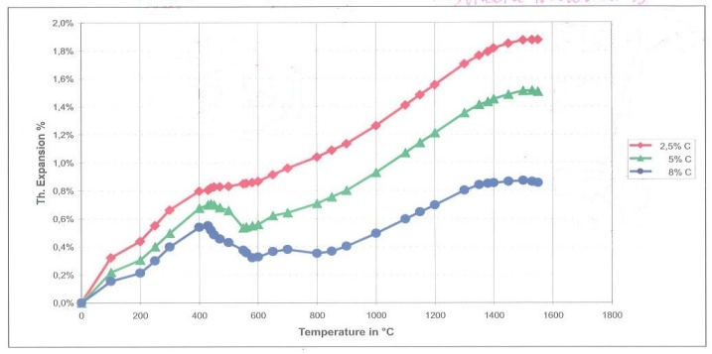

Şekil 2.Tuğladaki karbon oranına göre termal genleşme eğrileri.

Karbon oranının %2,5’tan %8’e çıkması 0-1600 derece arasında termal genleşme katsayısını %55 azaltmaktadır.

Bu yöntemle elastiklik modülü ve diğer termal şok parametreleri için refrakter türlerine göre standartlar bulunmaktadır.

Formülde çekme dayanımı termal şok dayanımıyla doğru orantılıdır. Normalde çekme dayanımı elastiklik modülüyle bir ölçüde parelel değişme göstermektedir. Refrakterlerde, genel kural olarak (çekme dayanımı)/(elastiklik modülü) yaklaşık sabittir. Bu nedenle birlikte değerlendirilmesi gerekir.

Bu karbon (çekme dayanımı)/(elastiklik modülü) oranını ve poisson oranını fazla etkilemez. Bu durumda karbon ısıl iletkenlik ve termal genleşme katsayısını ciddi şekilde etkiler. Manyezit dolomit gibi refrakterlere karbon katkısı 0-1600 derece arasında termal genleşme katsayısını %56’sına düşürmüştür. 0-800 derece arasında da termal iletkenliği 4 katına çıkarmıştır.